En cumplimiento de las normas contractuales, en especial las contenidas en la ley 80 de 1993, la ley 1474 de 2011, de la ley 489 de 1998, del decreto 777 de 1992 y en especial el manual de interventoría y supervisión de la entidad, Área Metropolitana del Valle de Aburrá (AMVA), adoptado mediante la resolución No 00144 de 2014, el manual de contratación y buenas prácticas de la entidad Área Metropolitana adoptado mediante resolución 001129 de 2016, se presenta informe final de supervisión.

INFORME No. | 14 | FECHA: | Mayo 30 del 2023
MES DEL PROYECTO: | Mayo de 2023

DATOS CONVENIO/ CONTRATO INTERADMINISTRATIVO
OBJETO: | CONVENIO INTERADMINISTRATIVO DE COLABORACIÓN PARA COFINANCIAR LA AMPLIACIÓN DE LA CARRERA 43 A EN EL MUNICIPIO DE SABANETA.
No. CONVENIO / CONTRATO: |  | Convenio 1016 de 2021
SUPERVISOR AMVA: |  | Santiago León Rodríguez Hernández
DATOS ENTIDAD CONVENIANTE
ENTIDAD: | MUNICIPIO DE SABANETA
CARGO: SUPERVISOR (Ingeniero Civil) |  |  |  | Carlos Mejía
DATOS FINANCIEROS |  |  | PLAZOS
Valor total Inicial: |  | $ 60.850.969.859 | Plazo inicial: |  |  | 24 meses
Aporte inicial AMVA |  | $ 57.850.969.859 | Fecha de inicio: |  |  | 30 de diciembre de 2021
Aporte inicial Conveniante  (contrapartida) |  | $ 3.000.000.000 | Plazos suspendidos (meses y días): |  |  | N/A
Aportes adicionales AMVA |  | $0.00 | Plazos adicionados (Meses y días): |  |  | N/A
Aportes adicionales Conveniante: |  | $0.00 | Fecha terminación proyectada: |  |  | 29 de diciembre de 2023
Valor Actualizado incluye adiciones |  | $ 60.850.969.859 | Estado del plazo: |  |  | Vigente
DATOS CONTRATISTA DE OBRA CONTRATADO POR EL CONVENIANTE
(Si aplica)
RAZON SOCIAL: CONSORCIO AMPLIACION VIA SABANETA-KC |  |  | CONTRATO: 051-2022
DIRECCION: |  |  | NIT: 901634639-5
EMAIL: |  |  | CELULAR:
WEB: |  |  | TELEFONO:
DATOS FINANCIEROS DEL CONTRATO |  |  | PLAZOS DEL CONTRATO
Valor total Inicial |  | $ $ 53.642.184.096 | Plazo total: |  | 21 MESES
Adiciones |  | $ | Fecha de inicio:
Valor Actualizado incluye adiciones |  | $ | Fecha terminación:
Saldo liberado del valor total del contrato: |  | $ | Fecha liquidación:
DATOS CONTRATISTA DE INTERVENTORIA CONTRATADO POR EL CONVENIANTE
(Si aplica)
RAZON SOCIAL: CONSORCIO INTERVENTORIA LA 43 |  |  | CONTRATO No. 047-2022
DIRECCION: |  |  | NIT: 901626514-1
EMAIL: |  |  | CELULAR:
WEB: |  |  | TELEFONO:
DATOS FINANCIEROS |  |  | PLAZOS
Valor total Inicial: |  | $ 4.202.788.376 | Plazo inicial: |  |  | 21 MESES
Aporte inicial AMVA |  |  | Fecha de inicio:
Aporte inicial Conveniante  (contrapartida) |  |  | Plazos suspendidos (meses y días):
Aportes adicionales AMVA |  |  | Plazos adicionados (Meses y días):
Aportes adicionales Conveniante: |  |  | Fecha terminación proyectada:
Valor Actualizado incluye adiciones |  |  | Estado del plazo:

Estado pólizas del convenio:

N° DE POLIZA | AMPARO | VIGENCIA DESDE | VIGENCIA HASTA | VALOR ASEGURADO | COMPAÑÍA ASEGURADORA
3004955 | Cumplimiento | 12/11/2021 | 12/03/2024 | 11.570.193.972,00 | Previsora seguros

ASPECTOS PRESUPUESTALES DEL CONVENIO
De conformidad con lo establecido en la Cláusula CUARTA del Convenio “VALOR DEL CONVENIO Y ENTREGA DE APORTES”, y su numeral 03 el siguiente es el balance financiero del convenio para el presente mes:

CONCEPTO | VALOR
Valor total pagado Área Metropolitana hasta el presente mes | $ 8.805.000.000,00: primer desembolso
Valor total pagado Conveniante a sus ejecutores: | $ 0
Saldo a favor del Área Metropolitana en cuenta bancaria: | $ 49,045,969,859.00

Porcentaje de ejecución recursos aportados por el AMVA: 15.2%
Porcentaje de ejecución recursos aportados por el Conveniante:15%

GESTION DE RENDIMIENTOSAUTORIZADOS POR LA SUPERVISION
MES/AÑO | Valor
Diciembre de 2021
Enero de 2022 | $7.359.053
Febrero | $7.669.555
Marzo | $10.436.319
Abril | $11.592.435
Diciembre 2022 | $23.360.925
Enero 2023 | $2.546.185

GESTION DE INFORMES RADICADOS AL EXPEDIENTE CONTRACTUAL
MES/AÑO | RADICADO
Abril de 2022 | Con radicado.

Por concepto de rendimientos financieros de los meses de diciembre de 2022 ($23.360.925,), enero de 2023 ($2.546.185), cuya suma total de $ 25.907.110 (veinticinco millones novecientos siete mil ciento diez pesos m.l).
Para ser consignados en la cuenta de ahorros del Banco Popular N°180721136,

PROCESO CONTRACTUAL PARA EJECUCION DE LA OBRA:

El municipio de Sabaneta celebró con la EICE-EDU Hábitat Sabaneta el Contrato Especifico N.º 3, cuyo objeto es “Contrato de mandato sin representación bajo la modalidad de administración delegada de recursos para la gerencia integral para la ampliación de la carrera 43 A entre las calles 50 sur y 66 sur y las conexiones y/o cruces viales, derivado del convenio marco No SAB-08-002-2021” por medio del cual se desarrollará la obra pública y la interventoría.

De acuerdo a las obligaciones fijadas en este contrato especifico la EICE-EDU hábitat, debe realizar el proceso de selección del contratista de obra e interventoría para la ejecución del proyecto.

Con respecto a la selección del contratista de interventoría se realizó la invitación privada n°006 de 2022, cuyo objeto corresponde a “interventoría técnica, administrativa, financiera y ambiental de la ampliación de la carrera 43 a entre las calles 50 sur y 66 sur y las conexiones y/o cruces viales, según contrato específico No 3 derivado del convenio marco no. sab08-002-2021 entre el municipio de Sabaneta y la empresa de desarrollo urbano y hábitat – EICE EDU hábitat”, proceso de contratación adjudicado bajo invitación privada N.º 006 2022.
La contratación para las “obras para la ampliación de la carrera 43 a entre calles 50 sur y 66 sur y las conexiones y/o cruces viales necesarias en el municipio de Sabaneta, según contrato específico No 3 derivado del convenio marco no. sab08-002-2021 entre el municipio de sabaneta y la empresa de desarrollo urbano y hábitat – EICE EDU hábitat”, se le adjudico por medio de lo anterior al CONSORCIO AMPLIACION VIA SABANETA-KC la ejecución de la obra y al CONSORCIO INTERVENTORIA LA 43 su interventoría.

El programa de contratación de mano de obra, tiene como objeto buscar y contratar preferentemente personal residente en la zona adyacente al sitio del proyecto. El cual se solicitará a través de los presidentes de Juntas de Acción Comunal JAC (quienes garantizarán mediante certificado residencia habitual en el municipio, veredas o corregimiento a que haya lugar de los postulados) después de ser identificados a través de la oficina de Desarrollo Social y Comunitario, se podrán solicitar a través de la Agencia de Empleo del Municipio donde se ejecute la obra, con el fin de garantizar que el personal sea residente en el Municipio de intervención

PRODUCTOS DESARROLLADOS EN EL MES
Intervención general
La intervención será en tres Fases,
Los predios para intervenir en envigado serán entre 50 a 52 predios margen oriental
45000 m2, construidos.
102000 personas beneficiadas.
La entidad encargada de desarrollar y ejecutar el proyecto, será EDU-SABANETA
El AMVA ha girado el primer desembolso de $8.805.000.000,00.
Estudio hidrológico e hidráulico de la Quebrada la Honda está terminado.
Ocupación de cauce, revisión pendiente, todo ante la autoridad Ambiental. Se programa visita para el viernes 03 de marzo del 2023 en compañía del municipio de Sabaneta al parque ambiental La Romera y determinar si allí se pueden sembrar y hacer la reposición de individuos arbóreos

MAYO DE 2023.

Para el presente mes, se realizan reuniones de seguimiento con el Municipio de Sabaneta y con la entidad EDU, quien será la empresa que lleve a cargo el manejo de los recursos

Para el día 24 de mayo del hogaño, se realiza visita en compañía de la Dirección general del Área Metropolitana del Valle de Aburrá-AMVA, Subdirección de proyectos, así como el acompañamiento del equipo de Infraestructura y EDU del municipio de Sabaneta, todo ello con el fin de evaluar avances del proyecto

GESTIÓN ADMINISTRATIVA:

Se hace necesario realizar una Modificación 1 al convenio celebrado entre El Área Metropolitana del Valle de Aburra y el Municipio de Sabaneta Cuyo objeto es “CONVENIO INTERADMINISTRATIVO DE COLABORACIÓN PARA COFINANCIAR LA AMPLIACIÓN DE LA CARRERA 43 A EN EL MUNICIPIO DE SABANETA” se solicita cambiar de vigencia los recursos por $28.500.969.859 previstos para la vigencia 2022 y dejar los mismos para la vigencia 2023, esto apoyados en que las nuevas fechas para la ejecución total del recurso aportado está programado para el día 31 de diciembre de 2023 según programación y contratos de ejecución de las obras e interventoría.

GESTION PREDIAL
(Para el mes de mayo del 2023, la Fase I sólo cuenta con dos predios pendientes de compra, cercanos al pequeño puente de la 62 sur, sobre la Av el Poblado)

GESTION PREDIAL FINALIZADA 12
91,92,93,94,97,98,90B,90D,106,105, 84, 89

ESCRITURAS SIN REGISTRO 13
46,85,33,40,40A,103,79,74,75,76,78, 88, 77

PROMESA FIRMADA 8
80A,80B,30J,30C,104,39, 38, 86

PROMESA POR FIRMADA 2
47,43

ACEPTACION 2
102,82

NOTIFICACION 0

EXPROPIACION 3
90A,28,28A

ESPECIALES 8
30i,30E,30D,306,304,30K,30B,30F

TOTAL, DE OFERTAS ELEVADAS

48

VALOR TOTAL OFERTAS ELEVADAS

33.680.888.081

A la fecha, se cuenta con un avance del 98% en la gestión predial. (FASE I)

GESTIÓN TÉCNICA

El mes de mayo del año 2023, se continua la demolición y adecuación de los predios entregados por la EDU para extraer los elementos recuperables y proceder al desarrollo del proyecto ampliación la 43A, Esta actividad la está desarrollando el Municipio con recursos propios.
Se continúa en el avance en glorieta de la 43ª Con la 65 sur en temas de llenos, colocación de tubería. Excavación manual para viga y zapatas de cimentación, Instalación de acero de refuerzo para viga de cimentación, zapatas, columnas y viga aérea para muro de cerramiento, Vaciado de concreto preparado en obra, para viga de cimentación, zapatas, columnas y viga aérea para muro de cerramiento. Instalación de mampostería en bloque para muro de cerramiento en bloque.

Durante el mes de mayo del 2023, se continúan labores de prospección arqueológica

Para el mes del hogaño, el municipio de Sabaneta envía la primera acta de obra (ACTA NO 1) por un valor de $2.283.757.944 así como el (ACTA NO 1) de Interventoría por un valor de $ 549.389.172

A continuación, se relaciona un registro fotográfico del avance de obra a mayo del 2023:

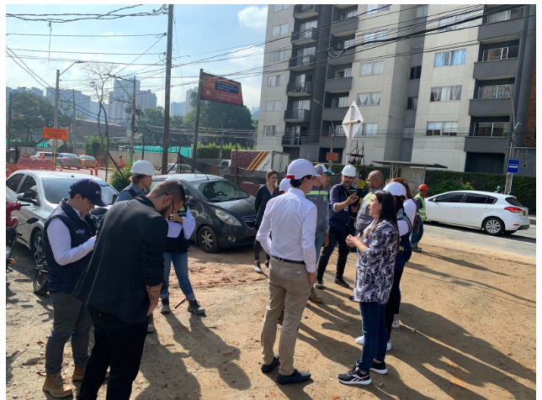
Visita al proyecto por parte de la dirección del Amva_Mayo 24 del 2023
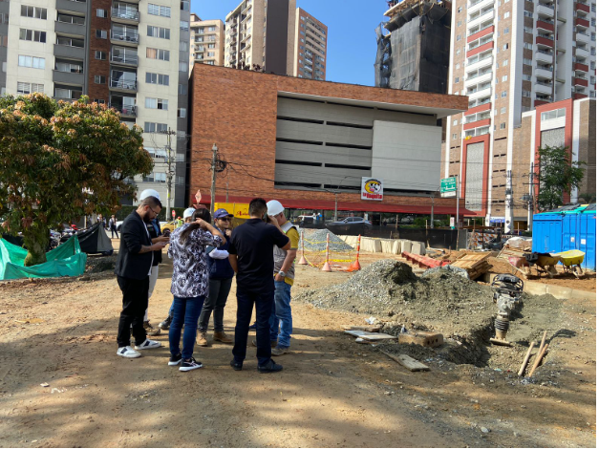
Visita al proyecto por parte de la dirección del Amva_Mayo 24 del 2023
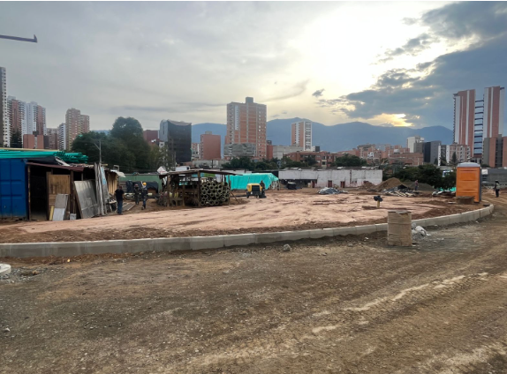
Llenos y bordillos en la glorieta principal de la calle 65 sur, así como el vaciado de muros de contención e impermeabilización
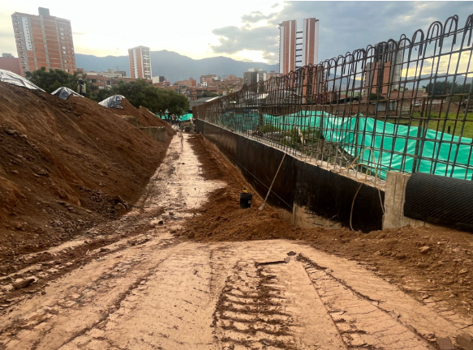
Vaciado de muros de contención en zona occidental de la glorieta principal sobre la calle 65 sur
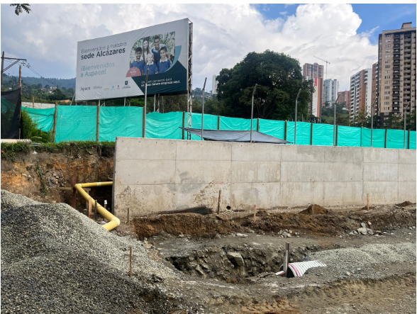
Vaciado de muros de contención en la ampliación vial del Colegio los Alcázares
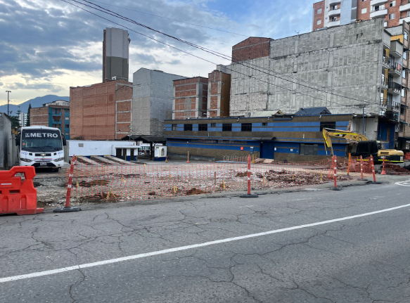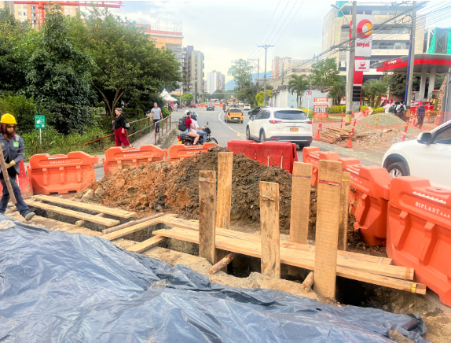
Intervención de pisos en sector Sotrames y construcción de alcantarillados en zona Frito Lay

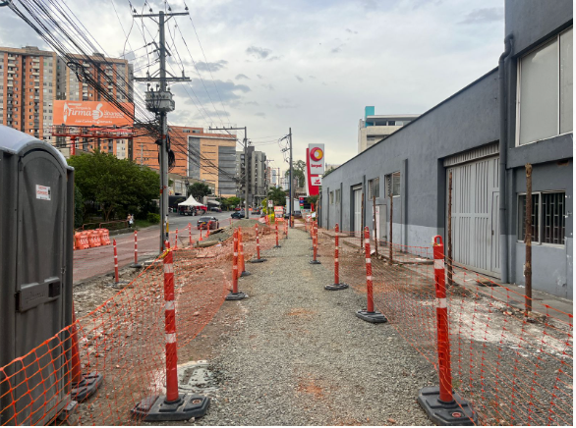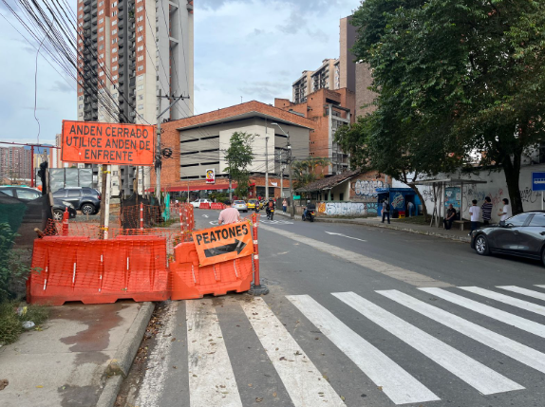
Senderos y proyecciones para peatones sobre Carrera 43 A a mayo del 2023

GESTION AMBIENTAL:
Al proyecto le aplica permiso de aprovechamiento forestal, Resolución 02400 del 3 de octubre de 2022, “Por la cual se otorga una autorización para el aprovechamiento forestal de árboles aislados y se toman otras determinaciones”.
• En la Resolución se tiene permiso para talar 356 árboles. Por lo anterior, se tiene que realizar 3916 siembras en una proporción de 1:11, por las siguientes medidas:
Art 8. Como medida de compensación por pérdida de cobertura vegetal, por la ejecución del proyecto “Construcción doble calzada de la carrera 43A, entre calles 50 sur y calle 66 sur, municipio de Sabaneta, departamento de Antioquia”, deberá sembrar (reforestación) 1068 individuos arbóreos.
Art 10. como medida de mitigación del impacto sobre la calidad del aire, para la ejecución del proyecto “Construcción doble calzada de la carrera 43, entre calles 50 sur y calle 66 sur, municipio de Sabaneta, departamento de Antioquia”, deberá realizar dicha mitigación previo al inicio del aprovechamiento, con una proporción 1:3 por cada árbol talado, en ese sentido, la medida debe incluir la siembra anticipada de1068 individuos arbóreos.
Art 12. El municipio de Sabaneta, deberá implementar, de manera previa a la ejecución de las actividades de aprovechamiento forestal, las medidas de conservación de las especies vedadas de hábitos epífitos terrestres y vasculares, conforme se estableció en el numeral 5.4.2. del Concepto Técnico No. 05697 del 20 de septiembre de 2022, información que, deberá ser allegada a la ANLA con el informe requerido en el numeral 6.7 del referido Concepto Técnico. Así mismo, deberá reportar las evidencias del estado de los individuos y especies sometidas a las medidas de conservación.
Art 13. como medida de conservación por la afectación de la vegetación vedada de hábito epífito no vascular, efectuada por el aprovechamiento de árboles aislados para el desarrollo del proyecto “Construcción doble calzada de la carrera 43 a, entre calles 50 sur y calle 66 sur, municipio de Sabaneta, departamento de Antioquia”, deberá sembrar (reforestación), como estrategia de recuperación de hábitat perdido, mínimo 1.780 individuos arbóreos.

Se continuó el cerramiento con polisombra negra de los individuos arbóreos que se encuentran en las zonas o frentes de intervención del proyecto y continúan con malla naranja los primeros árboles que se protegieron.
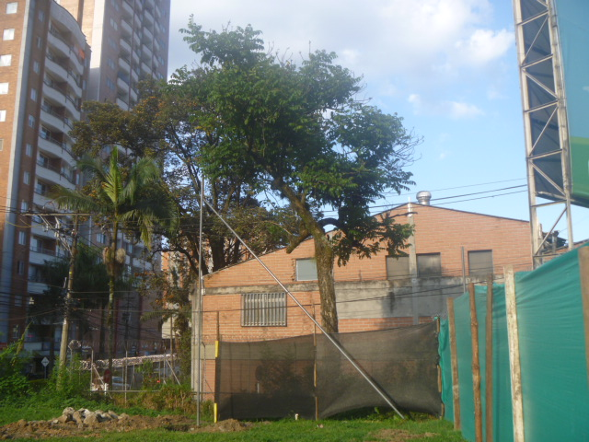

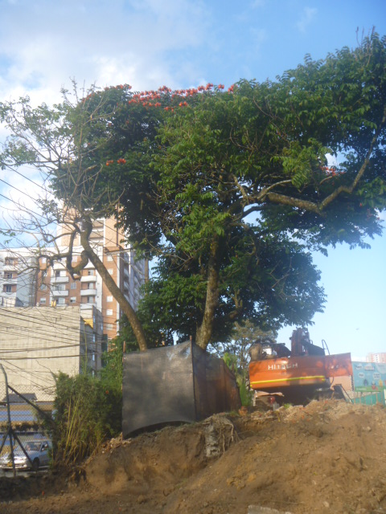

Protecciones de individuos arbóreos
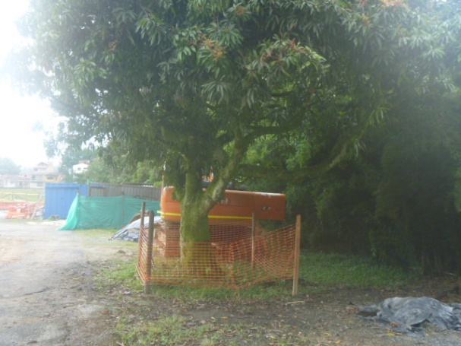

Protecciones de individuos arbóreos

Para el mes de mayo, se continúa realizando el plan de compensación en el predio la Bonita, esto con el fin de dar cumplimiento a las directrices del ANLA, lo cual se traduce en la compensación de 1 a 11 individuos arbóreos; al mes de mayo, se han sembrado aproximadamente 1.100 árboles en la zona anteriormente detallada

A continuación, se presenta el registro fotográfico de la actividad de compensación de individuos arbóreos en la zona de La Bonita

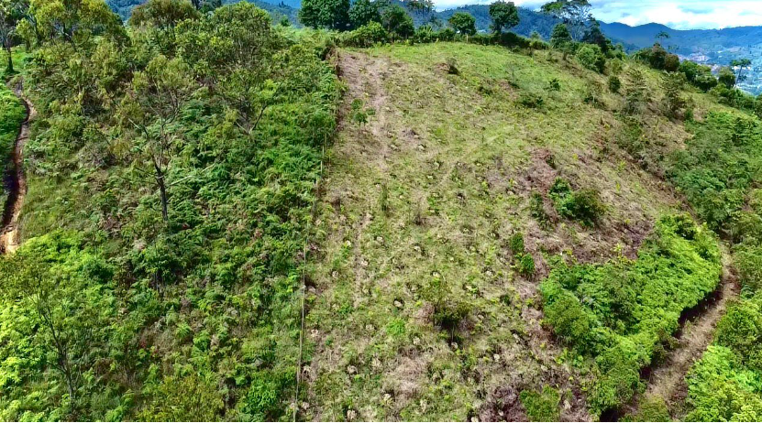

Vista aérea donde se está realizando el aprovechamiento forestal, dando cumplimiento a lo solicitado por el ANLA

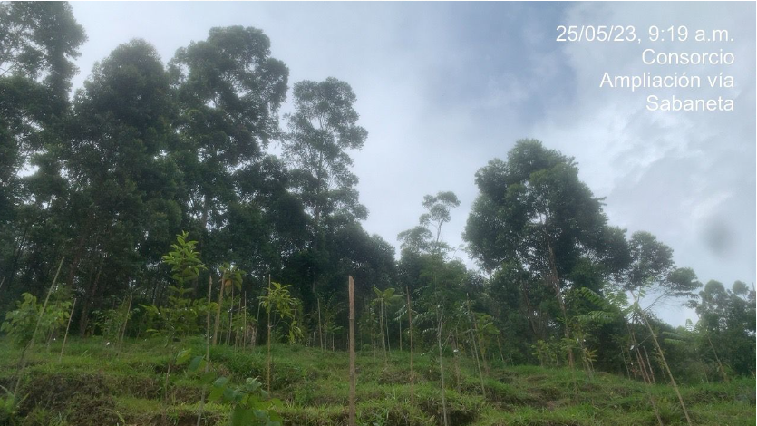

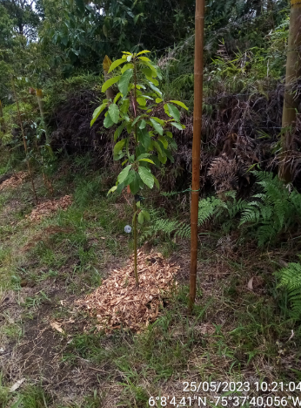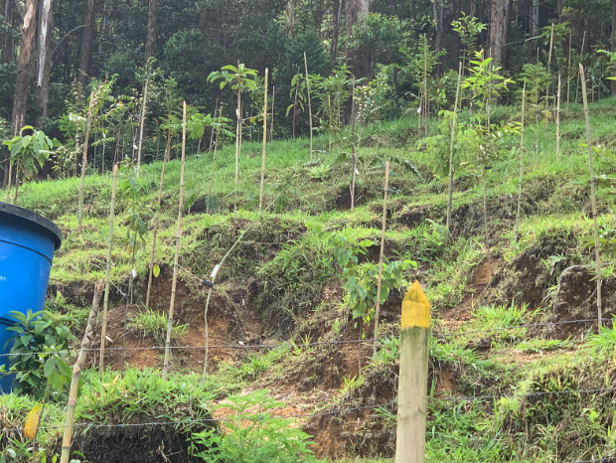

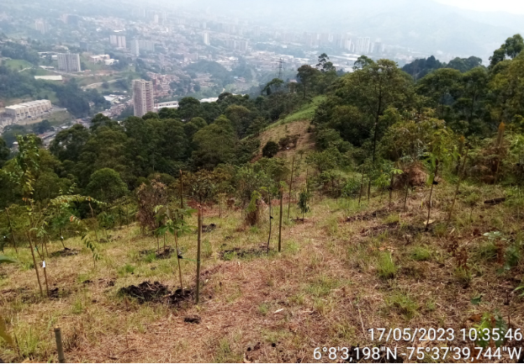

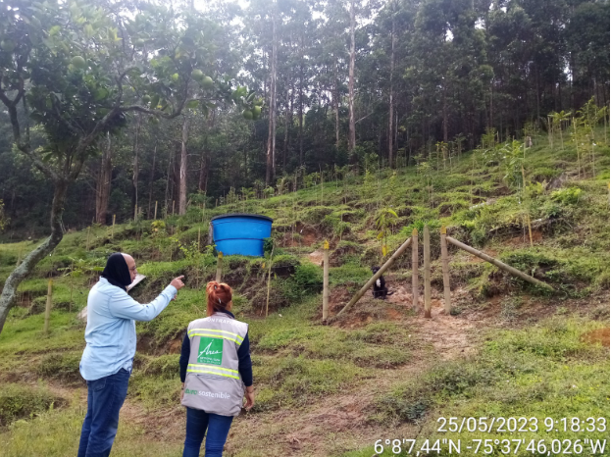

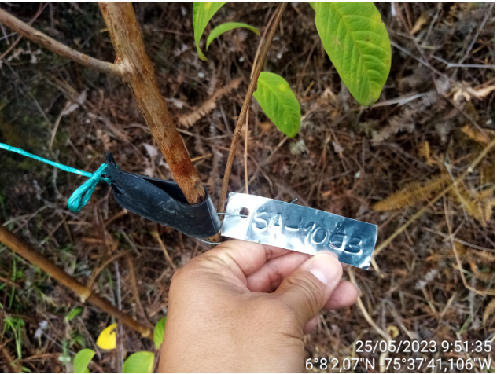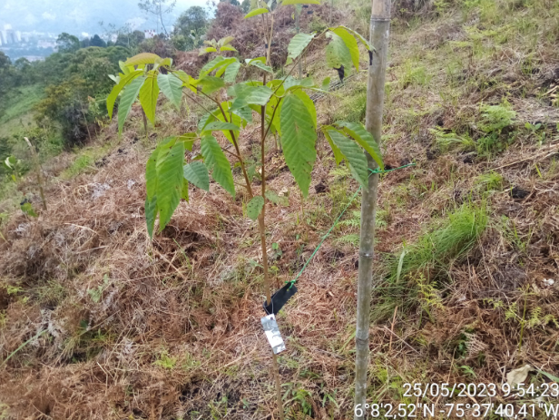

Zona de intervención general de Fase I
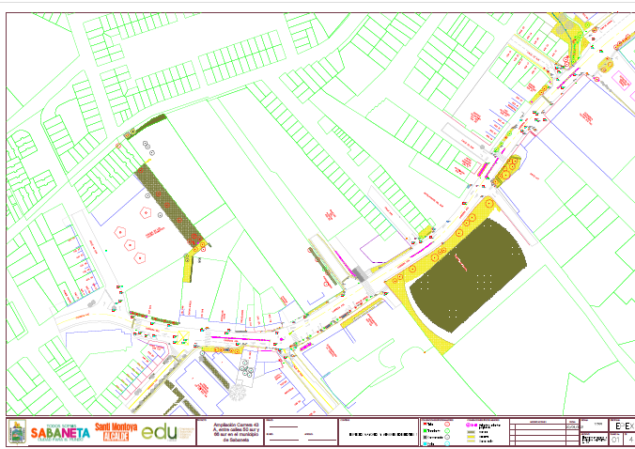
Propuesta de intervención urbana

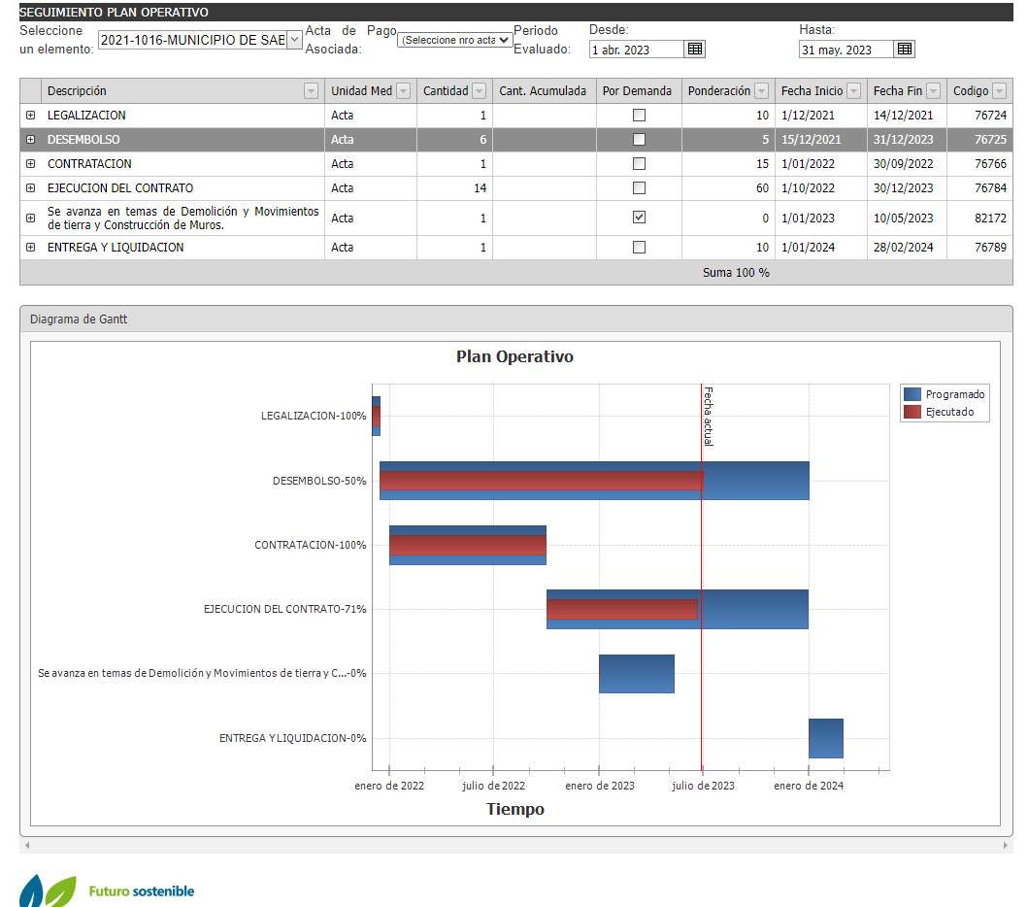

REGISTRO CUMPLIMIENTO OBLIGACIONES DEL EJECUTOR

CONCEPTO ESTADO DE EJECUCION DEL PROYECTO
El supervisor designado por el área metropolitana informa que el estado general de ejecución es:

AVANCE CONVENIO: : 70.5 %

AVANCE EJECUCIÓN PRESENTE MES: 20%

AVANCE REAL DE OBRA A MAYO 2023: 9%

CAUSAS DE ESTADO DE AVANCE REAL: Existe una ralentización en el avance de la obra durante los meses de abril y mayo del año 2023, debido a labores de demolición y extensión de la calle 65 sur hasta la carrera 45

ACTUACIONES PARA GENERAR AJUSTES AL PLAZO: (si aplica) _N/A

Se deberá dar mayor celeridad al proceso de demolición de predios por parte del municipio de Sabaneta, para continuar la ejecución del proyecto y redes en general

COMPONENTE SOCIAL
Durante este periodo, se han desarrollado acciones en cuanto a la difusión y divulgación del proyecto y P.M.T a través de volantes y redes sociales y tener al tanto la comunidad Sabaneteña sobre los cierres y restricciones viales en el sector de La Vaquita (Calle 65 sur).

El personal que trabaja en la obra entre contratistas e interventoría es conformado por 85 personas.
Actualmente se trabaja en la fase 1 es decir entre las calles 62 sur y 66 sur.
Las actividades que se realizan son: Excavaciones y terraplenes, construcción de muro de contención, construcciones de redes de alcantarillado, la conexión con la calle 65 sur está en su 90%. Colocación de base y subbase granular en la glorieta y en la calle 65 sur, se adelanta la presiembra de epifitas y vasculares en un lote ubicado en límites con ancón sur vereda pan de azúcar, se plantarán aproximadamente 1068 especies. En esta fase se pretenden talar aproximados 130 individuos arbóreos.
Se adelantan por cada predio socializaciones de arqueología, hasta la fecha en esta fase no han resultado hallazgos.

Nota: los predios intervenidos en esta fase están legalizados.
Esta en proceso un acta de corte para obra de aproximados 2300 millones de pesos.
Se tienen actualizados la consignación de rendimientos financieros hasta el mes de febrero.

PENDIENTES:

REDES HUMEDAS
Revisar planos de Acueducto y alcantarillado para definir Reconocimiento Económico.
Reunión con supervisor de EPM Carlos Mario Ríos, dos colectores por diseñar, y conciliar los costos.
Hay 2 tipos de reconocimiento; por vida Útil y este se hace por medio de formula sin A.U.
El otro reconocimiento es por necesidad (Reconocimiento completo.)
Ojo El Municipio de Sabaneta pretende insertar costos de redes a la primera fase.

REDES SECAS
Según Carlos Mario Ríos, no procede instalar redes de ½ tensión subterráneas. No da la capacidad y deben ser aéreas, ojo los costos disminuyen.
Rodrigo del AMVA, sugiere realizar ajustes a los diseños de estas redes ya aprobados por EPM.
Las redes de Baja tensión no tienen problemas.
ALUMBRADO PUBLICO; Esta a cargo de EAPSA y está prácticamente aprobado.
Ya hay infraestructura de alumbrado público y telecomunicaciones sobre la calle 65 sur y al lado del colegio los alcázares.

Ojo hay dos cruces semafóricos en la fase 1; uno en las calles 61 sur y otro en la 65 sur.

Firma:  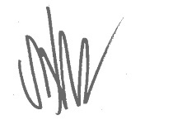  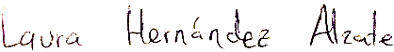 | Firma:  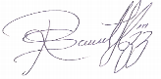 | Firma:  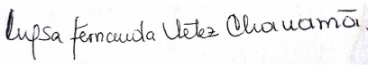
Nombres:  Steven Yepes Tavera | Nombre: Santiago León Rodríguez Hernández | Nombre:  Luisa Fernanda Vélez
Laura Hernández Alzate | Profesional universitario  Supervisor del Convenio | Profesional contratista de apoyo gestión social y comunicacional

